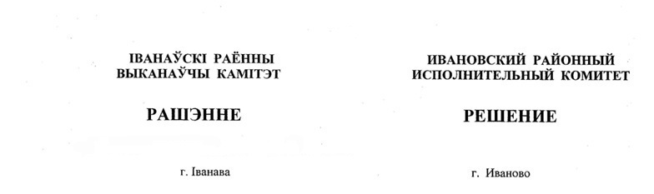

27 мая 2024 г. № 683

О межведомственном совете по правам инвалидов Ивановского районного исполнительного комитета

На основании частей пятой, восьмой статьи 18 Закона Республики Беларусь от 30 июня 2022 г. № 183-З «О правах инвалидов и их социальной интеграции» Ивановский районный исполнительный комитет РЕШИЛ:
1. Создать межведомственный совет по правам инвалидов Ивановского районного исполнительного комитета.
2. Утвердить Положение о межведомственном совете по правам инвалидов Ивановского районного исполнительного комитета (прилагается).
3. Настоящее решение вступает в силу после его официального опубликования.

Председатель А.В.Ткачук
УТВЕРЖДЕНО
Решение
Ивановского районного
исполнительного комитета
27.05.2024 № 683

ПОЛОЖЕНИЕ
о межведомственном совете по правам
инвалидов Ивановского районного
исполнительного комитета
1. Настоящим Положением устанавливается порядок образования и деятельности межведомственного совета по правам инвалидов, созданного Ивановским районным исполнительным комитетом (далее – райисполком).
2. Межведомственный совет по правам инвалидов райисполкома (далее – межведомственный совет) является постоянно действующим коллегиальным и координирующим органом, который осуществляет свою деятельность в соответствии с настоящим Положением и иными актами законодательства.
3. Обеспечение деятельности межведомственного совета осуществляется райисполкомом.
4. Основными задачами межведомственного совета являются:
координация деятельности структурных подразделений райисполкома, организаций в целях реализации единой государственной политики в области обеспечения прав инвалидов и их социальной интеграции;
выработка согласованных действий, направленных на создание условий по улучшению качества жизни инвалидов с учетом их интересов и потребностей, повышению их индивидуальной мобильности и максимально возможной степени самостоятельности;
подготовка предложений о совершенствовании правового регулирования вопросов обеспечения прав инвалидов и их социальной интеграции;
проведение с участием общественных объединений инвалидов мониторинга выполнения обязательств и требований в области создания доступной среды жизнедеятельности инвалидов и физически ослабленных лиц, в том числе на действующих и вновь вводимых объектах;
обеспечение реализации информационно-просветительских мероприятий в сотрудничестве со средствами массовой информации с целью формирования уважительного отношения в обществе к правам и достоинству инвалидов, создания доступной среды их жизнедеятельности.
5. Межведомственный совет имеет право:
заслушивать сообщения руководителей структурных подразделений райисполкома, организаций о принимаемых мерах по обеспечению прав инвалидов и их социальной интеграции;
принимать решения, необходимые для организации, координации и совершенствования взаимодействия в области обеспечения прав инвалидов и их социальной интеграции;
получать в установленном порядке от структурных подразделений райисполкома, организаций информацию о выполнении решений межведомственного совета и иные материалы, необходимые для его деятельности.
6. Для участия в работе межведомственного совета могут привлекаться работники государственных органов и организаций.
7. Межведомственный совет осуществляет свою деятельность в соответствии с планом работы на календарный год, утверждаемым на его заседании.
Заседания межведомственного совета проводятся по мере необходимости, но не реже одного раза в полугодие.
8. В состав межведомственного совета входят председатель межведомственного совета, являющийся по должности заместителем председателя райисполкома по направлению деятельности, заместитель председателя межведомственного совета, секретарь и иные члены межведомственного совета.
В состав межведомственного совета включаются руководители государственных органов и иных организаций, участвующих в реализации единой государственной политики в области обеспечения прав инвалидов и их социальной интеграции, а также представители общественных объединений инвалидов, граждане, проживающие на соответствующей территории, – с их согласия.
9. Персональный состав межведомственного совета устанавливается решением райисполкома.
10. Заседание межведомственного совета считается правомочным, если на нем присутствует не менее двух третей его состава.
Решения принимаются простым большинством голосов членов межведомственного совета, присутствующих на заседании. При равенстве голосов решающим считается голос председательствующего на заседании межведомственного совета.
Допускается принятие решения межведомственного совета путем:
очного голосования (на заседании межведомственного совета);
заочного голосования (письменный опрос членов межведомственного совета).
Письменный опрос членов межведомственного совета осуществляется путем направления опросного листа. При проведении письменного опроса позиция членов межведомственного совета по вопросам направляется секретарю межведомственного совета в течение пяти рабочих дней с момента получения опросного листа, если иной срок не установлен председателем межведомственного совета.
Решение межведомственного совета оформляется протоколом, который в течение пяти рабочих дней после проведения его заседания (либо получения последнего опросного листа от члена межведомственного совета, участвующего в заочном голосовании) подписывается председателем межведомственного совета (в его отсутствие – заместителем председателя межведомственного совета) и секретарем межведомственного совета.
11. Председатель межведомственного совета (в его отсутствие заместитель председателя):
руководит работой межведомственного совета;
проводит заседания межведомственного совета;
осуществляет общий контроль за выполнением решений межведомственного совета.
12. Секретарь межведомственного совета:
осуществляет подготовку заседаний межведомственного совета;
оформляет протоколы заседаний и решения межведомственного совета;
ведет делопроизводство межведомственного совета;
осуществляет иные функции, возложенные на него председателем межведомственного совета.
13. Решения межведомственного совета являются обязательными для исполнения государственными органами и иными организациями по вопросам, входящим в их компетенцию.

